報道関係者各位
2019年3月18日
プレスリリース

ブロックチェーンゲーム「くりぷ豚」 ロードマップを公開の他、
特別レースに参加できるキャンペーンを実施中！

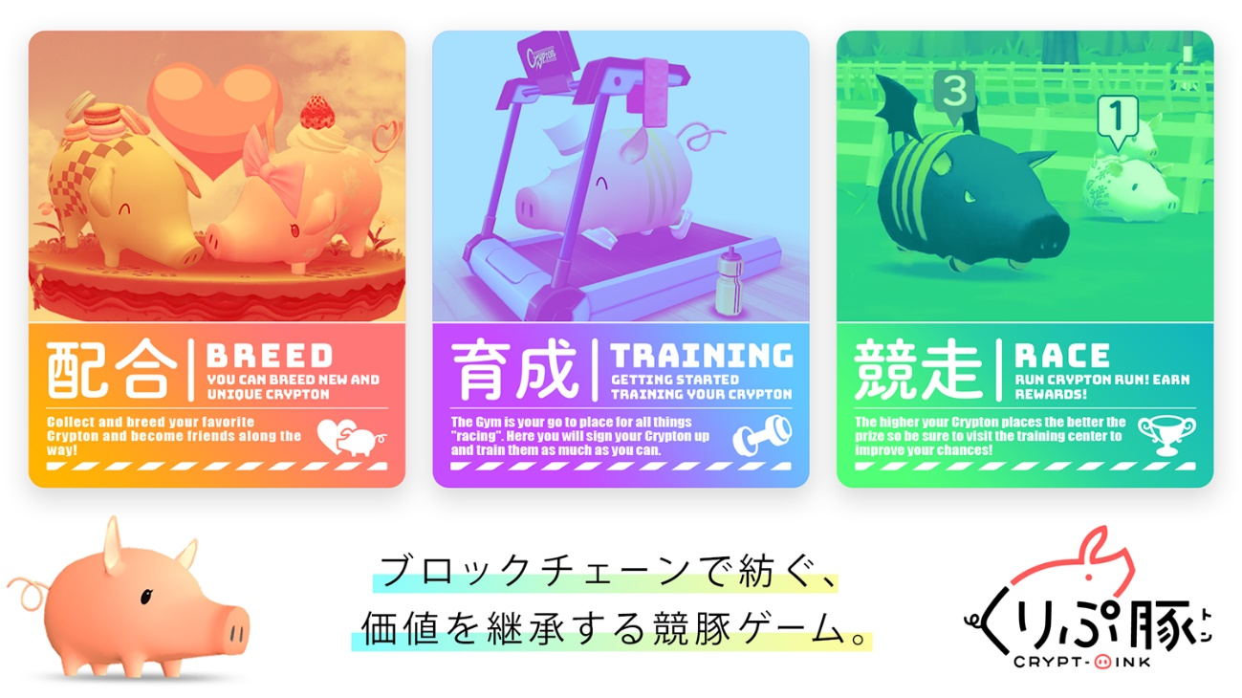

ブロックチェーン関連事業を展開する、株式会社グッドラックスリー（本社：福岡県福岡市、代表取締役社長：井上和久）は、株式会社セレス（本社：東京都世田谷区、代表取締役社長：都木 聡）と、共同開発した日本初（※）の3Dキャラによるブロックチェーンゲーム『くりぷ豚（トン）』にて、3月15日（金）、直近のアップデート計画について公開いたしました。さらに、3月16日（土）より、ゲーム内でのコインク購入で特別レースに参加できるキャンペーンを開催していることをお知らせいたします。 ※日本法人のプロダクト。独自調査によるもの。
◆直近のアップデート計画

直近のアップデート計画を、Mediumにて公開いたしました。
https://link.medium.com/Y5JxPcWK4U

■ 無料で遊べる要素や、お試しプレイできる機能を追加

＜無料のくりぷトン＞
新たに『パペットン（仮称・非ERC-721トークン）』の追加を予定しています。
この『パペットン』は、ETH（イーサリアム）や、ウォレットを持っていない人でも
受け取ることができる特殊なくりぷトンです。


※画像はイメージです

『パペットン』は、従来のくりぷトン同様に育成・レースをお楽しみいただけるほか、手数料を払うことで、本物のくりぷトン（ERC-721トークン）にオンチェーン化することも可能となっております。

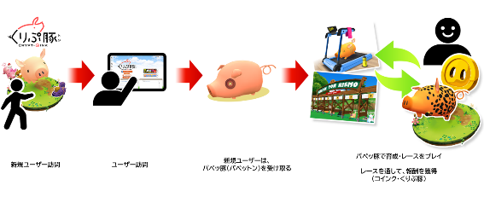

＜レースの賭け機能＞
無料で遊べる要素の1つとして、コインク（ゲーム内通貨）をBETし、レースで勝利するくりぷトンを予想して楽しむ『賭け機能』の追加も予定しています。

- 『血統システム』を追加

くりぷトンの生涯で、一度だけ参加することのできる『重賞レース』で優勝すると、血統の始祖となることができます。

血統を持つくりぷトンは、レースで能力値が加算されるなどのメリットがあり、血統の始祖となるくりぷトンを持つオーナーは、子孫がトン活（プレイヤー間のくりぷトンの交配）をする毎に、ボーナス（報酬）を得ることができるシステムとなっております。

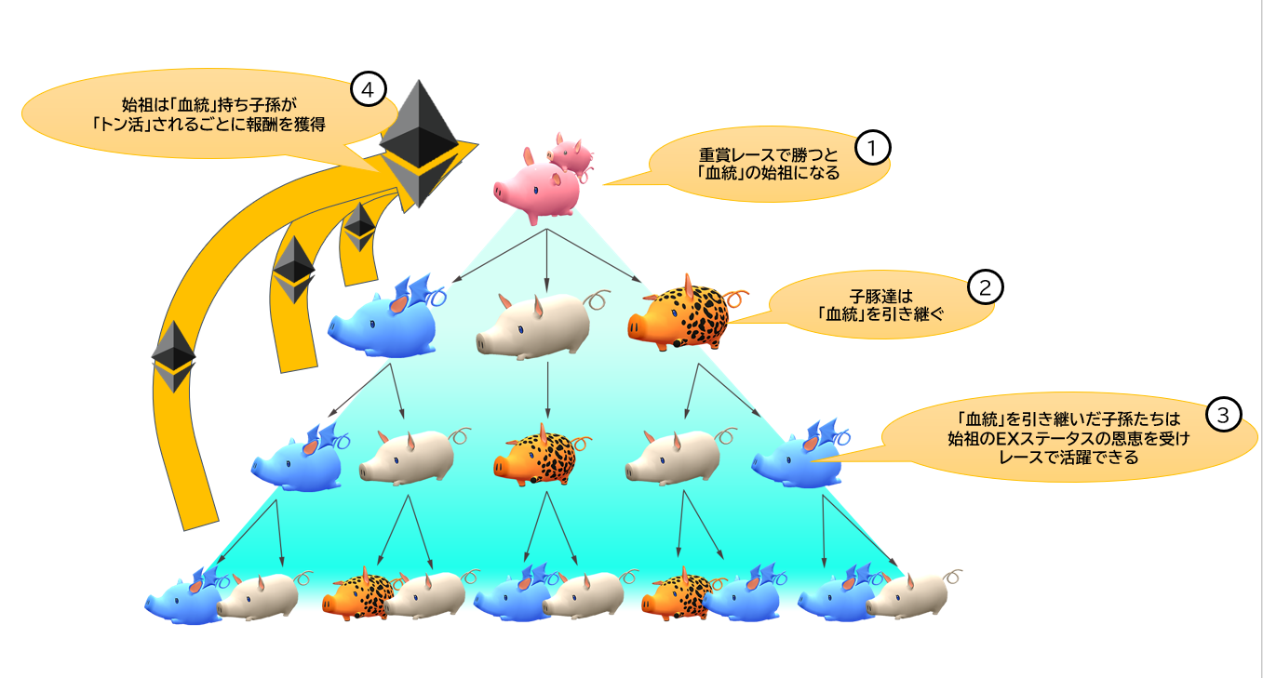

- その他

各種アップデートに合わせて、下記の実施も予定しています。
・サイト改善
・スポンサー付きレースの開催

◆特別レースに参加しよう！プレイベント「ETH記念 ミニ」を開催中
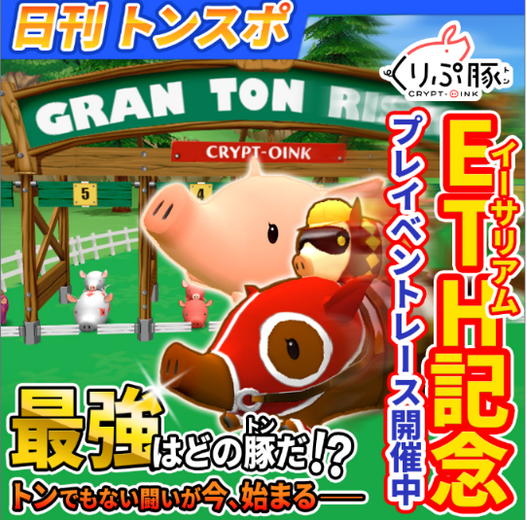

＜キャンペーン概要＞
2月25日（月）以降、ショップでコインクを”5,000枚以上”お買い上げいただいたオーナーの方を対象に、特別レースにご招待中です。予選出場時には【1,000コインク】をもれなくプレゼントいたします。 ※特別レースへのご参加は、任意となっております。

＜キャンペーン期間＞
予選開催期間：2019年3月16日（土）15:00 ～ 2019年3月20日（水）15:00 まで
本戦開催日時：2019年3月21日（木）16:00

＜参加方法＞
参加方法：2019年2月25日（月）～ 予選開催期間終了までの間に、ショップで「コインク（有償）」を5,000枚以上ご購入いただき、本キャンペーンの特設ページから参加ボタンを押していただくことで、ご参加いただけます。

※予選開催期間中、上位6位に入賞することで本戦に自動エントリーします。
なお、本戦のレースは自動で開催されます。
※レースの本戦開催に必要な6名が集まらなかった場合、本戦の開催は中止します。

＜当選賞品＞

・0.5ETH、くりぷトンのEXステータス『ETH記念 MINI（スピード+1,パワー+1,スタミナ+1,スキル発動率+2%）』 本戦レース１位入賞者（1名様）
・0.1ETH 本戦レース２位入賞者（1名様）
・0.05ETH 本戦レース３位入賞者（1名様）

・1,000コインク 本キャンペーンへご参加いただいた皆様

【くりぷ豚とは】
『くりぷ豚（トン）』は、日本初のブロックチェーンゲーム（Dapps）です。ブロックチェーン上に生息するふしぎな生き物「くりぷトン」を配合でき、様々な色や形などおよそ3京6,000兆通りにのぼるキャラクター達を収集するシミュレーションゲームです。プレイヤーは仮想通貨（暗号通貨）イーサリアムを用いて、それら「くりぷトン」を相互にトレードすることが可能です。さらに、「くりぷトン」を育成してパラメータを強化しながら、他のオーナーと競い合うレースがあります。

■ 公式サイト
https://www.crypt-oink.io/

【公式SNS】
・公式Twitter：https://twitter.com/CryptOink_JP
・公式Medium：https://medium.com/@CryptOink

株式会社セレス 会社概要
・社名： 株式会社セレス
・URL： https://ceres-inc.jp/
・設立： 2005年1月
・事業所： 東京都世田谷区用賀四丁目10番1号 世田谷ビジネススクエア タワー 24階
・事業内容： スマートフォンメディア事業



株式会社グッドラックスリー 会社概要
・社名： 株式会社グッドラックスリー
・URL： http://www.gl-inc.jp/
・設立： 2013年2月
・事業所： 福岡県福岡市中央区天神3-14-31 天神リンデンビル2F
・事業内容： ブロックチェーンのプロダクト・サービス企画 / 開発 / 運営、スマートフォンゲーム、アプリの企画 / 開発 / 運営、映像芸能事業

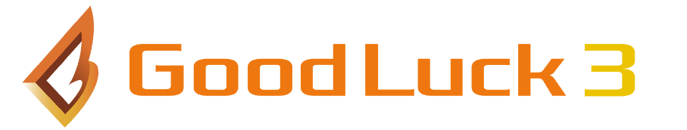

【本件に関するお問い合わせ】
株式会社グッドラックスリー 広報担当
お問い合わせフォームよりお問い合わせください
https://www.gl-inc.jp/contact_ir/

